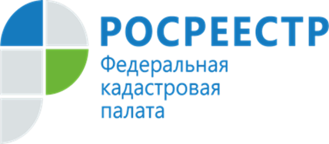

Кадастровая палата предлагает кадастровым инженерам повысить свою квалификацию

Раз в три года кадастровые инженеры обязаны повышать квалификацию. Это требование действующего законодательства.
И у нас есть отличная новость! Корпоративный университет Федеральной кадастровой палаты подготовил видеокурс «Актуальные вопросы законодательства в области кадастровой деятельности». Он размещен на сайте Корпоративного университета в разделе «Обучающие курсы». Учтены все значимые правовые изменения последних полутора лет. Видеоанонс курса можно посмотреть здесь.
Преимущества нашего курса:
- свежие и точные данные от лучших экспертов в области кадастра,
- дистанционное обучение (доступ из любой точки страны и в удобное вам время),
- удостоверение установленного образца.
В программе курса вы найдете лекции на следующие темы: «Земельные правоотношения и оборот участков», «Комплексные кадастровые работы», «Кадастровый учет объектов капитального строительства» и многие другие.
Остались вопросы? Пишите на infowebinar@kadastr.ru
Присоединяйтесь к нам – у просвещения нет границ!

________________________________

Контакты для СМИ:
Горбатюк Ольга Сергеевна,
Инженер 1 категории
Филиала ФГБУ «ФКП Росреестра» по
Ярославской области
8 (4852) 59-82-00 доб. 24-56
press@76.kadastr.ru

